МИНИСТЕРСТВО СЕЛЬСКОГО ХОЗЯЙСТВА ЧУВАШСКОЙ РЕСПУБЛИКИ
КАЗЕННОЕ УНИТАРНОЕ ПРЕДПРИЯТИЕ
ЧУВАШСКОЙ РЕСПУБЛИКИ «АГРО-ИННОВАЦИИ»

ЗООГИГИЕНИЧЕСКИЕ ТРЕБОВАНИЯ
К СТРОИТЕЛЬСТВУ
СОВРЕМЕННЫХ КОРОВНИКОВ

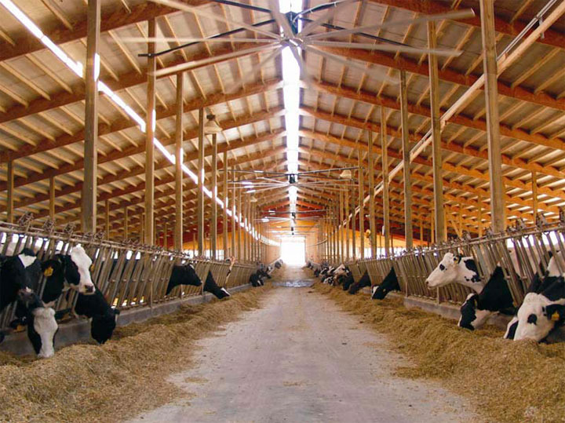

Чебоксары – 2011 г.
Авторы:
Ю.Г. Егоров – начальник отдела внедрения новых технологий КУП ЧР «Агро-Инновации»;
Н.И. Васильев – директор КУП ЧР «Агро-Инновации»;
Ответственные за выпуск:
И.А. Капитонова – ведущий специалист консультант-зоотехник,
Л.Н. Семенов – инженер-консультант по ИТ.

Зоогигиенические требования к строительству современных коровников,- 2011 г., 24 стр. - (Пособие по проектированию и строительству коровников по беспривязному содержанию крупного рогатого скота для руководителей, специалистов сельскохозяйственного производства, управлений (отделов) сельского хозяйства, муниципальных образований).

Казенное унитарное предприятие Чувашской Республики «Агро-Инновации»
428015, г. Чебоксары, ул. Урукова, 17а.
Директор Васильев Н.И.
Тел./факс (8352) 45-93-26, E-mail: agro-in@cap.ru

Номер партии:
Тираж: 100 экз.

Содержание:
 |  | стр.
 | Введение……………………………………………………… | 4
1. | Освещение – фактор производства………………………. | 5
2. | Как правильно спроектировать, чтобы построить комфортный коровник……………………………………. | 9
2.1. | О вентиляции…………………………………………........... | 9
2.2. | О месте отдыха коровы…………………………………….. | 13
2.3. | О кормовом столе, кормовом проезде и кормовом проходе………………………………………………………... | 16
2.4. | О размещении поилок……………………………………… | 18
2.5. | Рекомендации по устройству проходов………………….. | 20
 | Заключение………………………………………………….. | 21
 | Приложения…………………………………………………. | 23
 | Список использованной литературы…………………….. | 26

Введение.
Наряду с качеством кормов и состоянием воспроизводства большое влияние на продуктивность влияют условия содержания коров. По-другому хорошие условия содержания называют комфортными. Комфортное содержание коров – это создание условий, отвечающих физиологическим потребностям животных, но надо заметить отнюдь не комфортабельных.
Комфортные условия способствуют:
- улучшению здоровья животных;
- оптимизации воспроизводства;
- увеличению потребления корма, а значит повышению производства молока ;
- увеличению сроков эксплуатации помещений и использования животных вследствие снижения влажности, содержания в воздухе вредных газов и исключения предпосылок для образования плесени.
Поэтому в настоящее время в сельскохозяйственных предприятиях стоит вопрос об оптимизации комфортного содержания коров. Ведь благополучие коровы это предпосылки для приема и переваривания большого количества кормов, ее высокой продуктивности и воспроизводительной способности.
Потребление корма и воды животными, их передвижение, отдых и процесс жвачки не должны ограничиваться. Положительные изменения в условиях содержания коровы на практике позволяют повысить молочную продуктивность на 1000-1800 кг молока на голову в год.
К сожалению, на практике мы встречаемся с многочисленными нарушениями, допущенные при строительстве и реконструкции животноводческих помещений. Подход здесь должен быть один, который заключается в том, что коровник должен быть сделан для удобства коров. А для этого при планировании коровника нужно учесть все параметры его обустройства, основанные на зоотехнических требованиях. Это подтверждает и ознакомительная поездка руководителей и специалистов сельскохозяйственных предприятий Чувашской Республики в ООО «ЭкоНива-Агро», расположенного в Воронежской области. В этом предприятии перед началом строительства коровника его план разрабатывается технологами, которые заостряют внимание на ширине и длине кормового стола, кормового и навозного прохода, боксов для отдыха животных и т.д. Получив задание от технологов, строители проектируют помещение, согласовывая его с технологами, а потом приступают к строительству. Это очень правильный подход! А как происходит у нас? Наши технологи при строительстве коровника зачастую занимают позицию «моя хата с краю – ничего не знаю», а при его завершении жалуются на то, что строители сделали не так, как надо. А бывает так, что технологи и не знают «как надо». Вот чтобы расставить все точки на «i» в вопросах планирования при строительстве и реконструкции коровников коллективом КУП ЧР «Агро-Инновации» разработаны эти методические рекомендации.
- Освещение – фактор производства.

Не только в обычных типовых коровниках, но и в современных коровниках холодного содержания продолжительность и интенсивность освещения в осенние, зимние и весенние месяцы недостаточны. Если естественного света мало, то есть необходимость увеличения продолжительности дня за счет применения искусственного освещения. Это положительно влияет на молочную продуктивность и здоровье коров.
Проблема освещенности, до сих пор, имела второстепенное значение. Это объясняется тем, что не все процессы, происходящие при воздействии видимого света на организм животного, полностью изучены. При производстве молока влияние света на надежность протекания рабочего процесса, производительность труда и качество продукции зачастую недооценивается. Свет играет очень важную роль в обмене веществ животных. Он воспринимается сетчаткой глаза и влияет на производство мелатонина. Этот гормон является ключом для «внутренних часов» и распределяется в организме в зависимости от продолжительности дня и ночи. Свет препятствует производству этого гормона, абсолютная темнота активирует его. Чем меньше мелатонина, тем больше пролактина и IGF-1, инсулиноподобных факторов роста, которые играют важную роль в производстве молока. Свет воспринимается также и кожей – он отвечает за образование витамина D. Витамин D важен для образования новой костной ткани, пополнения организма кальцием и фосфором и соответственно для обмена веществ, нервной системы и опорно-двигательного аппарата. При воздействии света наблюдается быстрый рост и раннее половое созревание молодняка. Так, в американских исследованиях увеличение продолжительности светового дня до 16-ти часов в сутки преимущественно в осенне-зимний период, привело к росту молочной продуктивности на 8%. Дальнейшее увеличение продолжительности светового дня не дает позитивных результатов, а ведет лишь к увеличению затрат на электроэнергию. Эффект повышения продуктивности от увеличения продолжительности светового дня до 16 часов наступает не сразу, а только по происшествии 2-4 недель. При этом коровы дольше активны и чаще потребляют корм, потребление корма возрастает на 6-8%. Состав молока же остается без изменений. Кроме того, установлено, что для сухостойных коров, оптимальной является продолжительность светового дня 8 часов с последующим периодом 16 часов темноты.
Определяющей для воздействия света на организм животного является величина освещенности. Она должна составлять у поилок и кормового стола от 200 до 300 лк (люксов), а в боксах для отдыха лактирующих коров на уровне головы около 200 лк. (В качестве единицы освещенности в системе СИ принят люкс. Обозначение лк (1 лк = 1 лм/м² (лм = люмен). Величина освещенности уменьшается пропорционально квадрату удаления от точечного источника света. Пример: Световой поток от одной свечи примерно равен 10 лм. На расстоянии 1,5 м величина освещенности составит: 10 лм/(4π(1,5м*1,5м) = 0,35лм/м² = 0,35 лк. Таким образом, предметы, находящиеся на расстоянии 1,5 м от горящей свечи, освещены примерно так же, как от лунного света в полнолунии).
Наряду с позитивным влиянием освещенности на здоровье и продуктивность животных необходимо во всех случаях учитывать вопросы обеспечения безопасности труда обслуживающего персонала. Свет оказывает влияние также на качество выполнения работ как в коровнике, так и на доильной установке. Освещение помещений должно по возможности осуществляться за счет естественного освещения. Поэтому при планировании новых и реконструкции старых помещений необходимо обращать внимание, чтобы через световые проемы в коньке крыши и боковых стен во все участки коровника проникало как можно больше естественного света. Соотношение площади светового проема к площади поверхности пола должно быть не менее 1:10 – 1:15. Измерения освещенности с помощью люксметра показали, что в дневное время в летний период в современных помещениях холодного содержания требуемая освещенность обеспечивается, а в солнечные дни в обеденные часы даже превышает требуемые нормы (табл. 1).
Таблица 1
Освещенность в коровнике, телятнике и родильном отделении

Отделения | Освещенность |  | Рекомендуемая освещенность, лк
Отделения | Зима, лк | Лето, лк | Рекомендуемая освещенность, лк
Родильное (зона отдыха) | 1 - 1559 | 1 - 3187 | 200
Телятник (боксы) | 1 - 856 | 4 - 1350 | 200
Коровник:
- Боксы для отдыха | 1 - 884 | 1 - 2750 | 200 - 300
- Кормовой стол | 2 - 1098 | 5 -2773 | 200 - 300
- Проходы | 2 - 865 | 13 - 2027 | 200 - 300
- Поилки | 3 - 850 | 5 - 1870 | 200 - 300
- Станок ветобслуживания | 108 - 812 | 64 - 950 | 1000

Под освещенностью понимается отношение светового потока к освещаемой площади. В переходный и зимний периоды освещенность в утренние часы и ее продолжительность вследствие короткого светового дня недостаточны. Все это может наряду с уменьшением продуктивности животных привести к снижению производительности труда и повышению риска несчастных случаев. В темноте или при плохой видимости затруднены определение периода прихода животных в охоту и контроль за отелом, невозможным становится надлежащее обслуживание животных.
Увеличение светового дня до рекомендуемых 16 часов возможно за счет применения современных экономичных светильников (люминесцентных ламп, натриевых ламп высокого давления). С помощью электронных устройств с часовым механизмом за счет включения искусственного освещения в утренние и вечерние часы возможно автоматическое, без участия оператора, регулирование длительности светового дня. В зимнее время, например, можно обеспечить непрерывное регулирование освещения утром с 4:30 до 8:00 и вечером с 16:30 до 20:30.
В современных коровниках с высокими потолками, предназначенных для беспривязного содержания животных, для увеличения степени освещенности, рекомендуется подвешивать источники света на цепях или штангах, для того чтобы приблизить их к местам нахождения животных. Лампы следует чистить, поскольку их поверхность очень быстро загрязняется от пыли в коровнике, а загрязненные лампы при неизменной затрате энергии дают значительно меньшую освещенность. При выборе источников освещения необходимо обращать внимание на срок их службы, хорошую световую отдачу, мощность ламп, включая подробную характеристику излучения, а также цветовые качества. В табл.2. представлены основные технические характеристики (мощность, световая отдача и срок службы) распространенных типов ламп. Эффективность источника света значительно снижается, если стены и потолки загрязнены. Во всех случаях оправдывают себя регулярная очистка и побелка известкой, поскольку за счет лучшего отражения света достигается заметно лучшее отражение света и повышается световая отдача источника. Финансовые затраты, связанные с приобретением и монтажом осветительной установки, а также затраты электроэнергии могут быть компенсированы относительно быстро за счет повышения молочной продуктивности. В расчет обычно принимают 2-3 года.
Таблица 2
Мощность, световая отдача и срок службы различных источников света.

Источник света | Мощность, Ватт | КПД, % | Срок службы, часов | Общая оценка
Лампы обыкновенные | 25 - 200 | 10 -20 | 750 -1000 | - малый срок службы  - низкий КПД  - не рекомендуется для животноводческих помещений
Люминесцентные лампы | 18 - 65 | 30 - 80 | 15000 – 20000 | - большой срок службы  - высокий КПД  - отлично подходит для животноводческих помещений  - высота монтажа < 3м
Ртутные лампы | 50 - 1000 | 30 - 60 | 16000 – 24000 | - очень большой срок службы  - высокая световая отдача  - хорошие спектральные характеристики  - низкие эксплуатационные затраты  - пригодны для высоких помещений
Металло-галогенные лампы | 70 - 4000 | 60 - 90 | 7500 – 10000 | - большой срок службы  - очень высокая световая отдача  - отличный цветовой состав  - пригодны для животноводческих помещений
Натриевые лампы | 100 - 400 | 70-150 | 15000 – 24000 | - очень большой срок службы  - очень высокая световая отдача  - неоптимальный цветовой состав  - пригодны для животноводческих помещений

Таким образом при проектировании коровников следует уделять большое внимание освещенности, которая должна быть не менее 200 лк. В качестве оптимальной для лактирующих коров принята продолжительность освещения 16 часов. Большое значение имеет освещение и для обеспечения беспрепятственного передвижения животных, контроля производственных процессов, качества работы и производительности труда, а также снижения опасности травматизма. За счет поддержания оптимальной степени и длительности освещения позитивное влияние оказывается на зрение, как обслуживающего персонала, так и животных. За счет этого обеспечивается лучшее ориентирование животных в помещении, на площадках ожидания и в прогонах. Положительный эффект влияния света отмечен и при потреблении корма. Для обслуживающего персонала достоинства хорошего освещения проявляются при определении прихода животных в охоту, выявлении больных или травмированных животных и их обслуживании. Из-за псевдоэкономии электроэнергии, а частично также и потому что в суете повседневной работы об этом просто забывают, источники света относительно часто остаются выключенными. Что совершенно неправильно.

- Как правильно спроектировать, чтобы построить комфортный коровник.

При постройке современных животноводческих помещений необходимо соблюдать общепринятые требования, предъявляемые к ним. Фермы беспривязного содержания с поголовьем менее 100 голов следует располагать под одной крышей. При больших размерах поголовья, как правило, сооружается несколько помещений различного назначения. Размер помещений и их расположение играют в этом случае важную роль. При принятии решения необходимо учитывать следующие критерии:
- размер поголовья;
- характеристика земельного участка;
- возможности расширения;
- направление господствующих ветров;
- использование старых помещений;
- путь движения животных;
- вентиляции отдельных помещений;
- дороги;
- привязка к складам и навозохранилищу.
Какой должна быть площадь помещения для кормления и отдыха животных при беспривязном содержании? Для большого поголовья животных распространены шестирядные коровники с расположенным посредине кормовым столом и тремя рядами площадок для отдыха с каждой стороны помещения. В таких помещениях достигается наибольшая плотность животных на 1 м² площади (8 м² на одну корову). В шестирядном коровнике длиной 80 м можно разместить 350 коров. Но надо отметить, что в таких коровниках недостаточный фронт кормления. Мы знаем, что идеальный фронт кормления для коров это 75 см на одну голову. В шестирядном коровнике уровень фронта кормления равен примерно 45-50 см. Современные специалисты утверждают, что допустимо использовать коэффициент 0,6, т.е. нормативный фронт кормления, равный 75 см надо помножить на 0,6, получится цифра 45 см. Этот показатель является предельным. Ниже этого показателя фронт кормления не допустим. Трех- и четырехрядные коровники имеют преимущества в соотношении «место кормления – бокс для отдыха», и в них благодаря меньшей ширине обеспечивается лучшее вентилирование. Однако в трех- и четырехрядном коровнике увеличиваются размеры площадей, а значит увеличиваются затраты на строительство. Использование старых коровников всегда привлекает, однако выгода от экономии затрат сводится на нет из-за технологических недостатков старых зданий.

  - О вентиляции.

Так как интенсивность воздухообмена в современных животноводческих помещениях в значительной мере зависит от скорости и направления ветра, большое значение имеет положение сооружений на местности. Желательно, чтобы здание находилось длинной стороной поперек направления господствующих ветров, поскольку на длинной стороне можно расположить больше проемов, с помощью которых регулируется вентиляция. Для обеспечения надлежащего вентилирования расстояния между отдельными зданиями не должны быть меньше 20-25 м. Лишь таким образом можно добиться того, чтобы каждый коровник хорошо проветривался свежим воздухом. При наличии нескольких помещений для отдыха функциональные зоны (доильный зал, изолятор, родильное отделение, помещения для санитарной обработки животных) необходимо разместить в центре планируемого комплекса. В помещении для кормления и отдыха дойных коров параметры микроклимата должны отвечать потребностям высокопродуктивных, а в доильном зале следует учитывать интересы операторов машинного доения.
В связи с этим еще несколько принципиальных замечаний по вентиляции. По своей природе корова комфортно себя чувствует в сухой и холодной среде. Недостаток свежего воздуха приводит к следующим неприятным явлениям:
- Тепловой стресс – у животных учащается дыхание, они меньше едят, меньше пережевывают, а вместе с этим снижается продуктивность. При повышении температуры воздуха с 20⁰С до 30⁰С ежедневное потребление сухого вещества корма снижается на 1,5 кг, а это потеря 3 кг молока;
- Повышенная влажность воздуха – в летнее время у коров затрудняется теплоотдача, а зимой от сырости животные зябнут. Кроме того при повышенной влажности воздуха патогенные возбудители распространяются значительно быстрее;
- Пыль из корма и подстилки проникает в дыхательные пути;
- Вредные газы такие как углекислый, аммиак и метан оказывают негативное воздействие на животных.
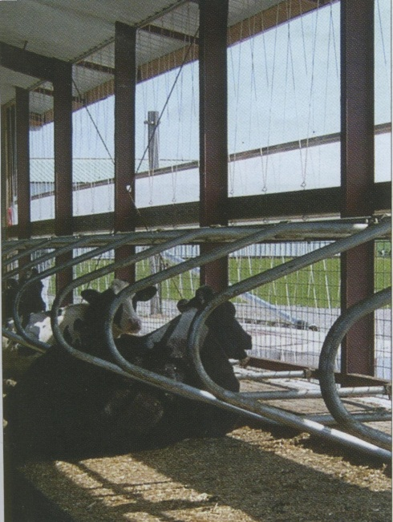
Поэтому в современных животноводческих помещениях с беспривязным содержанием скота почасовая кратность воздухообмена должна составлять в зимнее время от 4 до 6, а в летнее от 60 до 100. Такая кратность воздухообмена может быть достигнута, при открытой боковой стене коровника. Размеры вентиляционных проемов должны быть такими, чтобы поступающий в помещение в разгар лета поток воздуха слегка обдувал животных (рис.1.).
Рис.1. Открытые боковые стены коровника.
При расчете площади вентиляционных проемов для отдельно стоящего здания площадь проема на 1 животное должна быть 0,6 м², для зданий, защищенных от ветра другими строениями площадь проема - 1 м² на 1 корову. Отсюда вытекает, что для шестирядного коровника с беспривязным содержанием высота карниза должна составлять от 3,4 до 5 метров, а высота проема от 2,7 до 4 метров. Сегодня на рынке предлагаются различные виды стен: сворачиваемые и складывающиеся. Сворачиваемые используются чаще. Они бывают: открывающиеся сверху и открывающиеся снизу (рис.2.).
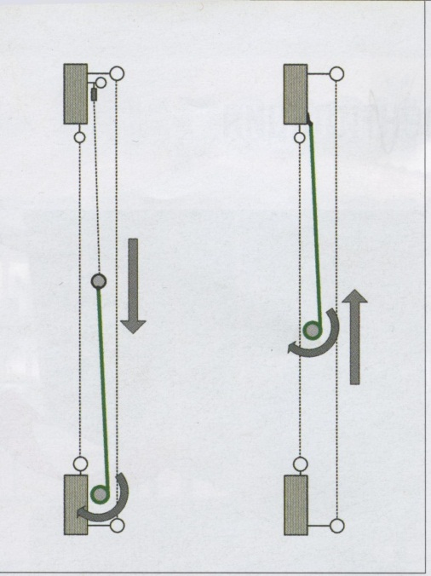
Открывающиеся сверху позволяют лучше регулировать подачу воздуха. Высота цоколя стены не должна превышать половины высоты бокса для отдыха. Длинные, холодные зимы часто являются причиной сомнения многих специалистов в целесообразности современных коровников, оснащенных высокими потолками и легкими стенами. Низкие температуры сами по себе не являются фактором, ограничивающим продуктивность. К проблемам могут привести только отказы техники, но для этого надо исключить возможность промерзания водопровода, сделав его подземным, поилки же и навозоуборочные механизмы должны быть приспособлены к работе в условиях низких температур.
Рис.2. Схемы различных систем
закрытия боковых стен
Многие предприятия пытаются использовать теплый воздух, вырабатываемый животными, для отопления помещений, что является большой проблемой при организации вентиляции. Теплый воздух, вырабатываемый животными, увеличивает влажность в помещении, он обсеменен бактериями, содержит аммиак и в нем низкая концентрация кислорода. Поэтому система вентиляция в зимнее время должна работать таким образом, чтобы обеспечивался минимум четырехкратный воздухообмен за один час, при этом температура не должна снижаться настолько, чтобы это привело к проблемам с работой техники. Удаление загрязненного воздуха необходима, как и подача приточного. В помещение должно поступать столько воздуха, сколько его удаляется. Только в помещениях, в которых нет вредных газов, корова способна реализовать свой потенциал.
Вытяжная вентиляция в летнее время происходит в основном за счет поперечного вентилирования. При этом наибольший объем загрязненного воздуха удаляется через открытую стенку (в случае использования штор) либо через открытые оконные проемы с подветренной стороны здания, а теплый воздух, который собирается в верхней части помещения выше карниза в области стропил удаляется через конек. Требуемая площадь проема в коньковой части – 0,15 м² на одну корову, однако решающую роль при этом имеет конструкция коньковой вентиляции. Наиболее простым и одновременно дешевым вариантом является удаление кровли в коньковой зоне (рис. 3.).
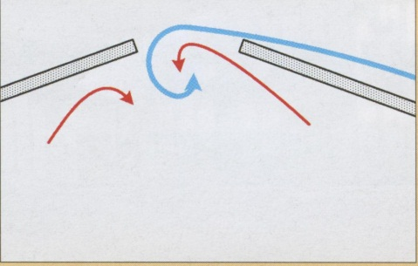
Однако этот способ эффективен лишь при отсутствии ветра. Давление, создаваемое ветром, дующим поверх открытых проемов, не позволяет выходить воздуху из помещения. Кроме того, при такой конструкции коньковой вентиляции, через проемы в кровле в помещение попадают осадки. Такая форма коньковой вентиляции выбирается лишь тогда, когда застройщик еще не выбрал приемлемый тип конька или не может сделать его по причине отсутствия средств. Настоящий открытый конек оснащен ветрозащитными устройствами, которые называются дефлекторы. Они устанавливаются слева и справа по краям конька. Высота дефлектора должна соответствовать ширине проема в коньке или в 1,5 раза, больше (рис.4.).
Рис.3. Слуховой конек
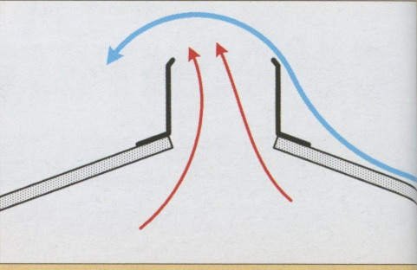
В этом случае поток воздуха не попадает в проем конька, он ударившись о стенки дефлектора направляется вверх и движется по дуге над проемом. За счет дугообразного отклонения воздуха создается зона пониженного давления, благодаря этому загрязненный воздух из помещения отсасывается. Открытый конек хорошо вытягивает воздух из помещения, как при наличии ветра, так и при его отсутствии. Недостаток открытого конька – попадание осадков в помещение. Такой вид конька можно применять, когда вытяжной проем расположен над проходами, а не над кормовым столом или боксами для отдыха. Чтобы предотвратить попадание осадков внутрь помещения, над вентиляционными проемами иногда монтируется плоский козырек (рис. 5.).
Рис.4. Открытый конек
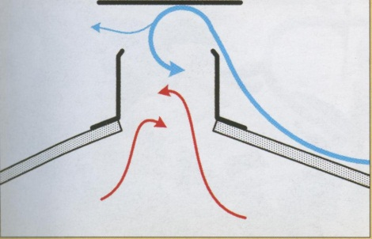
Такая форма конька повлияет на воздушный поток, который скользит над поверхностью вентиляционных проемов и нагнетается под крышу зонта, что препятствует выходу воздуха из помещения. Такой конек обеспечивает хорошую вытяжку воздуха лишь при отсутствии ветра и не в состоянии полностью предупредить проникновение снега внутрь помещения. Другой распространенный формой конька является конек для односкатной кровли (рис.6.).
Рис.5. Конек с защитным зонтом

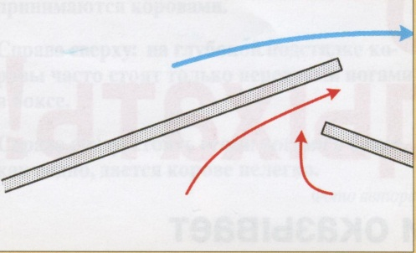
Речь здесь идет о вентиляционном проеме, возникающем при возведении зданий, у которых одна сторона крыши нависает над другой. Воздушный поток, скользящий по длинной части крыши, нависающей над другой, отсасывает воздух из помещения, при отсутствии ветра тоже обеспечивается удаление поднимающегося теплого воздуха. Если ветер дует со стороны не нависающей крыши, то даже при легком ветре воздух из помещения не удаляется. Таким образом при возведении конька такой формы ферму нужно разместить таким образом, чтобы направление господствующих ветров было со стороны нависающей крыши. И последняя форма конька – это световой и вентиляционный конек (рис.7.).
Рис.6. Конек на односкатной кровле
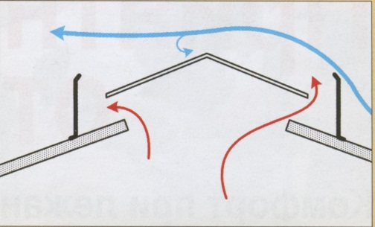
Ветрозащитные устройства расположены здесь на большем удалении друг от друга, чем у открытого конька; образовавшийся при этом большой проем закрывается светопроницаемой пластиной. Данная конструкция обеспечивает и вентиляцию и освещение. Так же как и у открытого конька, скользящий по поверхности конька воздушный поток, удаляет воздух из помещения.
Рис.7. Световой и вентиляционный конек
Большое влияние на вентиляцию оказывает и конструкция крыши. Для того чтобы исходящий от животных теплый воздух мог легко удаляться, поверхность крыши должна иметь легкий подъем в направлении вентиляционного проема. Для узких двухрядных коровников достаточен наклон, равный 15⁰. Помещения с обычной шириной должны иметь наклон крыши 20-25⁰. Крыша с изоляционным слоем также положительно влияет на вытяжную вентиляцию. При наличии однослойной, покрытой жестью крыши поднимающийся теплый воздух охлаждается зимой, коснувшись кровли, и, не достигнув выпускных проемов, опускается снова вниз. Крыша с изоляционным слоем предохраняет также от сильного нагрева солнечными лучами летом. Полное изолирование поверхности крыши, имеющей большую площадь, дорогое удовольствие и находит применение лишь в регионах с континентальным климатом, где такая крыша настоятельно рекомендуется.

  - О месте отдыха коровы.

Коровы должны ежедневно отдыхать в течение 12-14 часов. Если места отдыха не соответствуют размерам животных или недостаточно ухожены, они ими плохо принимаются, вследствие чего снижается молочная продуктивность, уменьшается срок хозяйственного использования коров и повышаются расходы на ветеринарное обслуживание.
Размеры идеального места отдыха для коровы должны быть такими, чтобы она могла беспрепятственно ложиться и вставать, а также отдыхать. Короткие боксы плохо принимаются животными, что сокращает время отдыха. В коротких боксах коровы неправильно встают, поднимаясь изначально на передние конечности, такая форма подъема животных из стойла влечет за собой дополнительную нагрузку на запястные и заплюсневые суставы. Если бокс слишком узок, есть опасность столкновения с боковыми ограждениями стойла, которые сопровождаются ушибами, ссадинами и рваными ранами. Иногда можно увидеть, что расположение надхолочного бруса отрицательно сказывается на движениях коровы. Поверхность ложа должна быть мягкой и нескользкой, обладать изолирующими свойствами. В качестве подстилки следует использовать измельченную солому, стружку, опилки и песок (в ограниченном количестве). Наиболее выгодно использовать в качестве подстилки измельченную солому, которая является побочным продуктом при уборке урожая зерновых. Солома имеет очень высокую степень гигроскопичности, которая значительно выше, чем у опилок. Она способна поглощать влагу в количестве, превосходящем ее собственную массу в три-четыре раза. Для обеспечения высокого качества подстилки очень важно, чтобы солома прессовалась и хранилась в сухом виде. Складирование соломы под навесом создает наилучшие предпосылки для сохранения ее качества. При хранении под открытым небом солома должна обязательно покрываться защитной пленкой.
Длина однорядных высоких боксов должна составлять от 2,5 до 2,6 м, двухрядных – 2,4 м, а ширина от 1,2 до 1,3 м. В двухрядных боксах длины 2,4 м достаточно, так как передняя часть пространства может использоваться для движения головой при подъеме из стойла обеих коров. Уклон от 3 до 4% обеспечивает самоочистку поверхности ложа. В качестве покрытия ложа в соответствии с требованиями зоогигиены, обеспечения здоровья и высокой продуктивности следует использовать резиновые маты или матрацы, которые должны иметь хорошую деформируемость, быть водонепроницаемыми, кислотостойкими и нескользкими. В коровниках с высокими боксами ложе которых покрыто резиновыми матами, необходимо использовать подстилку, для того чтобы связать попадающие на покрытие кал и мочу. Количество соломы, требующееся для ложа высокого бокса, составляет от 0,15 до 0,5 кг на животное в день. В очень неблагоприятных условиях, обусловленных влажной соломой, плохим микроклиматом в коровнике и сильно загрязненными проходами, потребность подстилки возрастает до 1 кг в день на животное. Разбрасывание подстилочного материала в высоких боксах необходимо производить не менее двух раз в неделю, а их уборку два раза в день.
В основном при монтаже высоких боксов предлагаются три основных вида покрытия:
- Резиновые маты с профилированной стороной. Они, как правило, поставляются в рулонах или в виде отдельных матов. Изготавливаются из новой резины или регенерата. Регенерат состоит из частиц резины, которые с помощью связывающих элементов приобретают определенную форму. Маты, изготовленные из регенерата, для того чтобы выдержать сильные удары копыт, должны быть толстыми и поэтому не поставляются в рулонах.
- Матрацы – более толстые, чем маты. Они наполнены резиновым гранулятом и образуют мягкую подстилку для животных, имеют покрытие, защищающее гранулят от грязи и механических повреждений. Срок годности у матрацев меньше, чем у мат.
- Третья система – «мягкая постель», которая состоит из слоя поролона покрытого резиновым матом толщиной 3-10 мм в качестве защитного покрытия. Поролон имеет свойство разрушаться под действием влаги и поэтому через несколько лет следует менять.
Для глубоких боксов можно использовать, как навозно-соломистую, так и известково-соломистую смеси. Длина однорядных глубоких боксов должна составлять от 2,6 до 2,7 метров, двухрядных – 2,5 м, а ширина от 1,2 до 1,3 м. За счет ограничительного порога глубокие боксы на 10 см длиннее высоких. Пороги из бетона или дерева должны иметь высоту от 15 до 25 см и гарантировать такую же толщину подстилки. Поверхность ложа бокса должна иметь уклон 2%. Надхолочный брус необходимо от толщины слоя соломы устанавливать на высоту от 1,1 до 1,25 м. Для глубокого бокса (навозно-соломенный матрас) требуется от 2 до 6 кг соломы на животное в неделю или от 0,3 до 0,8 кг на животное в день. Если высокий бокс с резиновым покрытием и небольшим слоем подстилки сравнить с глубоким боксом с матрасом из навозно-соломистой смеси, песка или опилок, то как правило преимущество получают глубокие боксы (Таблица 3.).
Таблица 3.
Поведение дойных коров в высоких боксах
в коровнике с беспривязным содержанием

Показатель | В высоких боксах, % | В глубоких боксах,  %
Коровы в положении лежа | 57,4 | 60,8
Коровы в положении стоя | 10 | 1,2
Коровы в положении стоя передними ногами в боксе | 7,3 | 6,9

Установлено, что в помещениях с глубокими боксами у коров значительно реже встречаются повреждения голеностопного сустава. Справедливости ради следует указать, что помимо типа бокса значительное влияние оказывает и уход за боксом. Глубокий бокс, который посыпается только соломой (без образования соответствующего матраса) может оказаться значительно хуже, потому что солома в таком боксе сдвигается коровами в сторону, так что они зачастую лежат на бетоне. А это может привести к образованию ссадин и опухолей в суставах. Да и расход соломы на подстилку увеличивается, так как коровы при движении выносят большое количество соломы из бокса.

2.3. О кормовом столе, кормовом проезде и кормовом проходе.

Самые высокие затраты при производстве молока – это затраты на корм. Для того чтобы использовать корм эффективно, необходимо надлежащим образом сконструировать кормовой стол (рис. 8.).
Перед проектировщиком коровника при этом стоят следующие вопросы:
Рис.7. Кормовой стол с диагональной решеткой
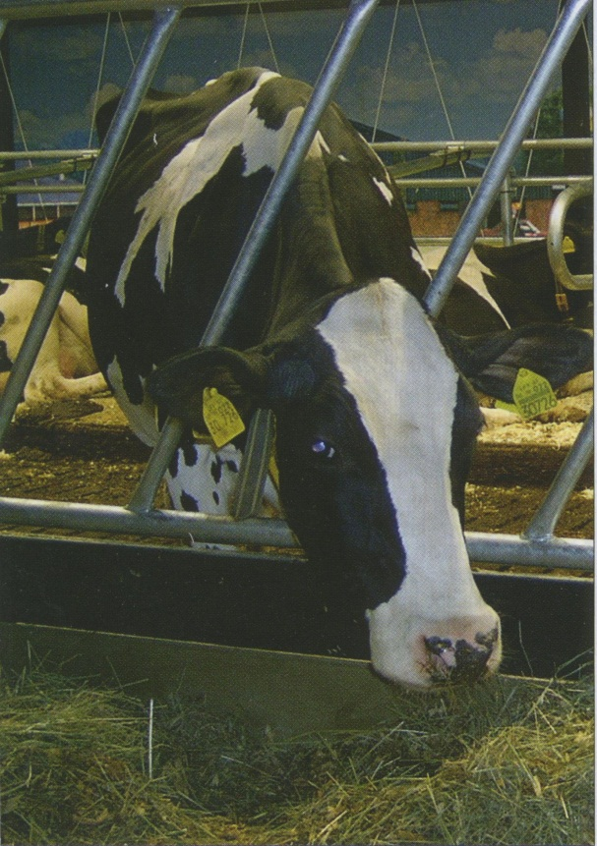
- Каким должно быть соотношение место для отдыха и кормления?
- Нужно ли фиксировать коров во время кормления?
- Подходит ли конструкция кормового стола для животных?
- Сколько места требует кормораздаточная техника?
- Подача корма гигиенична?
Расположение рядов в коровнике предопределяет количество кормомест. Симметричный четырехрядник имеет место для кормления каждого животного, в то время как в шестиряднике соотношение числа кормомест к числу мест для отдыха 1:1,6. Исследования показывают, что высокопродуктивные коровы принимают корм до 12 раз в день и пребывают у кормового стола ежедневно пять часов. Tо есть двое животных, при условии постоянного наличия кормосмеси на кормовом столе, могут поделить одно место.
Следующим важным моментом является то, как оборудовано ограждение кормового стола от кормового прохода. На сегодня в производстве используются кормовые решетки с установленными элементами фиксации (хэдлоки) и диагональные решетки. Кормовая решетка с фиксацией у кормового стола обладает тремя недостатками: во-первых, она дорогая, во-вторых затрудняет коровам доступ к корму, в-третьих, не позволяет коровам «низшего ранга» быстро уйти от коровы-лидера. Преимущество этих решеток в том, что коровы имеют возможность прислониться к вертикальным трубам ограждения и стоять в удобном положении. Диагональные решетки значительно выгоднее по цене, отличаются хорошей конструкцией и препятствуют разбрасыванию корма. Еще более простая конструкция ограждений – это монтаж лишь надхолочного бруса или шейной перекладины.
Каким должен быть кормовой стол, и чем он отличается от кормушек? В первую очередь, при монтаже кормового стола необходимо подумать об его удобстве для скота. Кормовой стол занимает большую площадь помещения. Ширина его зависит от ширины кормового проезда кормораздатчика, которая равна 2,5 метрам, и ширины разбрасывания корма, равной 1-1,25 метров по обе стороны. Таким образом, получается требуемая ширина 5 метров (рис. 8).
Рис.8. Кормовой стол
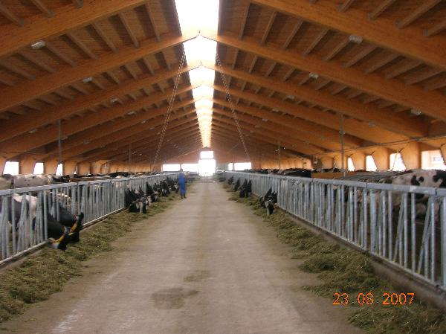
Соблюдать ее очень важно, потому что при подаче на вторую сторону кормораздатчик не должен наезжать на уже разбросанный корм. Над кормом не должно быть открытого конька, через который могут попасть осадки, что снизит качество корма и, соответственно, уменьшит его потребление. Область кормового стола, куда разбрасывается корм, должна быть доведена до состояния вымытой до блеска тарелки и иметь гладкую и кислостойкую поверхность. Кормовой стол должен быть высотой 15-20 см от уровня стойла. Высота кормового стола не должна быть выше или ниже вышеуказанных параметров. В первом случае, когда высота кормового стола выше 20 см у коровы меньше выделяется слюны при потреблении корма, поскольку только при вытянутой вниз шее повышается отделение слюны и соответственно увеличивается прием корма, во втором случае, когда высота кормового стола ниже 15 см, тоже уменьшается потребление корма, но это происходит из-за повышенной нагрузки на конечности, животное меньше время проводит у кормового стола. Только на кормовом столе коровы имеют возможность потреблять свежий корм в большом количестве. Почему? Да потому, что: во-первых, кормовой стол легко чистится; во-вторых, при скармливании кормов с кормового стола корова часть корма отталкивает и не смачивает своей слюной, что зачастую происходит при скармливании в кормушках, а это сказывается на поедаемости корма; в-третьих, подталкивание корма на кормовом столе побуждает коров к большему потреблению корма; в-четвертых, кормовой стол – это книга потребления корма животными для специалистов, по тому, как поедают корм животные, можно судить о правильности составления рациона и качестве корма.
Теперь о высоте бортика кормового стола. Она должна быть не более 52 см от уровня стойла. Толщина же бортика кормового стола должна быть не более 12 см, если она больше вышеуказанного показателя, то мешает коровам при потреблении корма и бесполезно занимает много места. Следующий элемент конструкции кормового стола – это шейная перекладина. Она размещается в зависимости от размеров животного и вычисляется по формуле:
ВШП = ВХ*0,5 + ВБ, где
ВШП – высота шейной перекладины над проходом, см;
ВХ – высота в холке, см;
ВБ – высота бортика кормового стола, см.
Например, для коров с высотой в холке 135 см при высоте бортика кормового стола 52 см, шейная перекладина должна быть смонтирована на высоте 119,5 см (135*0,5+52 = 119,5). Кроме того надо иметь в виду то, что шейная перекладина должна быть размещена на 20-25 см вглубь кормового стола от его бортика, это обеспечивает принятие удобной позы коровой для потребления корма (рис. 9.).
Рис.9. Некоторые размеры кормового стола.

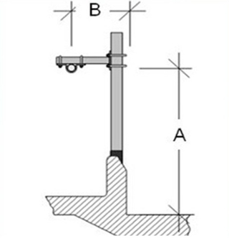
А – Высота шейной перекладины;
B - Глубина шейной перекладины;
С - Высота бортика кормового стола;
D - Высота кормового стола.

Каждое животное должно получить неограниченный доступ к корму. Кормовой проход шириной 4 метра обеспечивает позади нормальное передвижение коров и дает другим коровам возможность спокойно выйти из своего бокса. Менее активная корова должна иметь возможность избежать встречи с коровой-лидером.

2.4. О размещении поилок.

Правильное оснащение и размещение поилок в коровнике имеет ключевое значение для достижения максимальной продуктивности коров. Коровам для производства 1 л молока необходимо потребление 4-5 л воды, что соответствует потреблению от 80 до 170 л воды. Любое ограничение в потреблении воды ведет к снижению надоев молока. Для того чтобы понять, как должна выглядеть хорошая поилка, следует понаблюдать, как корова пьет воду. Приблизившись к поилке, животное сразу же опускает голову и пьет воду беззвучно глубокими продолжительными глотками. Голова животного при этом должна подаваться несколько вперед. Вот почему коровы лучше всего пьют воду из открытых поилок, глубина которых не превышает 80 см. Вентильные поилки с маленькой раковиной менее эффективны. Если отсутствует резервуар на определенном расстоянии от вентиля, коровы вынуждены заглатывать ненужный воздух. Поэтому глубина воды в поилках должна быть как минимум 15 см. Корыто длиной 2 метра позволяет одновременно пить воду нескольким животным, что соответствует естественному поведению стадных животных. Чтобы животные не «слизывали» воду со дна поилки необходимо оснастить ее большим поплавковым клапаном с подводом воды через трубы диаметром 25-40 мм, давление воды в которых 3-5 атмосфер, для того чтобы обеспечить подачу воды производительностью не менее 50 л/мин. Количество и длина поилок на ферме определяются тем, что для каждой коровы надо предусмотреть фронт выпойки от 6 до 10 см. Наибольшую жажду животное испытывает после дойки. Нужно обеспечить дополнительную возможность выпойки после дойки недалеко от выхода из доильного зала. Размер ванны для питья должен соответствовать количеству животных, покидающих доильный зал. Немаловажным является близость поилки к кормовому столу, обычно поилки устанавливают в переходах. Ширина прохода в зоне поения не должна быть менее 3 м. Количество поилок устанавливается из расчета 1 поилка на 20 голов.
Современные животноводческие фермы – это частично открытые, а не изолированные помещения. Поэтому оборудование поилок должно быть готовым к минусовым температурам. Существует пять основных способов создания незамерзающих систем поения.
- Мячиковые поилки с хорошей изоляцией системы подвода воды и корпуса поилки. Не популярны на рынке, ввиду не обеспечения гигиены поения.
- Поилки с электрическим низковольтным отоплением корпуса ванны. Ввиду большого объема потребляемой воды расходуется много энергии. Есть опасность отрицательного реагирования животными на ток поверхностной утечки (обходят поилку).
- Поилки, обеспеченные системой циркуляции по соединенным трубам. Центральный резервуар с поплавковым клапаном и ванны соединены трубами большого диаметра, не менее 50 мм, в кольцевую систему. Все ванны находятся на одном уровне и для них обеспечены приток и отток воды. Благодаря циркуляционному насосу, вода в трубах и ваннах постоянно находится в движении и не замерзает. Но такие поилки не гигиеничны, поскольку в трубах может отложиться частички корма и грязи, способствующие развитию и размножению бактерий.
- Поилки с циркуляцией свежей воды, оснащенные центральным отоплением и насосом. В данном случае ферма снабжена циркуляционными водопроводом, с диаметром труб от 1 до 1,5 дюйма, с постоянным давлением воды. Вода перемещается циркуляционным насосом и нагревается с помощью проточного водонагревателя. Каждая ванна оснащена поплавковым клапаном, а обогреваемый водопровод проходит по дну ванны, тем самым согревая воду. Длина водопровода и количество ванн ограничиваются мощностью идущей на нагрев, поэтому необходимо рассчитать какая мощность обеспечивает нагрев воды. В любом случае эта система наиболее надежная и гигиенична.
- Неэлектрические незамерзающие поилки. Такие поилки оснащены специальными вентилями, размещенными над самим поплавковым клапаном ванны. Во время заморозков в нем открывается дополнительное выпускное маленькое отверстие, из которого бежит струйка воды, что препятствует замерзанию водопровода. При использовании таких поилок, из-за незначительного потребления воды, может произойти перелив воды через край ванны.

2.5. Рекомендации по устройству проходов.

Проходы в коровниках выполняют разные функции. Они являются связующими маршрутами между разными зонами, а также местом «приемки» большей части экскрементов. Основные параметры устройства проходов и кормовой зоны представлены в таблице 3.

Таблица 3.
Нормативы по обустройству зон проходов и кормления
для молочного стада.

№  п/п | Функциональная зона | Размер
1. | Ширина прохода | >3 м
2. | Поперечные проходы | Через 12-15 боксов
3. | Расстояние между поперечными проходами | >2.6 м
4. | Ширина кормового прохода | >4 м
5. | Кормовой фронт на 1 корову | 0,7 – 0,75 м
6. | Ширина кормового стола | >5 м
7. | Высота бортика кормового стола | 0,52 м
8. | Накопитель перед доильным залом, на 1 гол. | 1,6-2,0 м²
9. | Высота порога бокса отдыха | 0,2-0,3 м
10. | Количество поилок | 1 поилка на 20 голов
11. | Фронт поения на 1 голову | 0,1 м
12. | Высота поилки | 0,6-0,8 м
13. | Глубина воды в поилке | >15-30 см
14. | Пропускная способность поилки | 60-80 л/мин.
15. | Ширина прохода в зоне поения | >3 м

Покрытия в зоне проходов бывают неэластичными (бетон, асфальт, эпоксидная смола) и эластичными (резина). Из соображения экономии проходы в коровниках делают чаще всего из наливного бетона, который быстро изнашивается, становится слишком гладким и скользким, что осложняет передвижение животных. Покрытие поверхности имеет очень большое значение, поскольку она определяет возможность передвижения и его скорость, а также здоровье копыт. Чтобы в течение длительного времени сохранялась возможность уверенного передвижения животных по наливным проходам, должен использоваться бетон с высокой устойчивостью к истиранию. Посредством отпечатывания в свежем бетоне специального профиля, обеспечивается дополнительная шероховатость поверхности. Однако при данном варианте в образовавшихся мелких канавках при навозоудалении, которое предпочтительнее осуществлять не тракторами со скребком, а скреперами и скребками, снабженными планками из резины или пластика, предупреждающими износ бетонной поверхности, задерживаются остатки мочи и фекалий. В плане обеспечения устойчивости коров во время движения хорошо зарекомендовали себя укладка на бетонную поверхность основу, толщиной в 3-4 см асфальта. Это очень износостойкий вариант. При изготовлении покрытия из наливного асфальта нужно следить за тем, чтобы асфальт был качественным, а поверхность не слишком грубой. Слишком шероховатые полы негативно влияют на двигательное поведение коров и сильно стирают копыта.
Для обустройства проходов используют и щелевые полы, которые в сравнении со сплошными полами требуют больше финансовых средств на их обустройство. Чтобы предупредить проваливание копыт и их травмы ширина щелей должна быть не более 35 мм. На новых щелевых полах острые края щелевых отверстий могут привести к повреждению копыт, поэтому края нужно сглаживать.
В последнее время все чаще для покрытия проходов применяют резину. На таких полах обеспечивается естественное передвижение животных, предупреждается проскальзывание, увеличивается активность животных и уменьшается их стресс.

- Заключение.

В этих методических рекомендациях мы подробно остановились на тех моментах, которые надо учесть при строительстве фермы, а именно, как сделать наиболее правильно систему вентиляции, какова должна быть освещенность, каким должен быть кормовой стол, сколько места нужно предусмотреть для боксов, кормовых и навозных проходов, как осуществить водоснабжение, какими должны быть полы и т.д. Все это очень важно, потому что в современном животноводческом помещении все должно быть сделано так, чтобы животные в нем чувствовали себя комфортно, а это в свою очередь способствует повышению продуктивности. Например, зная какое поголовье мы будем иметь можно определить, в зависимости какой коровник будет – шестирядный или четырехрядный, длину коровника, исходя из расчета длины кормового стола по кормовому фронту:
ДК = n* КФ/2 + 2*ПП,
где ДК – длина коровника, м
n – количество коров, гол
КФ – кормовой фронт на одну голову, м
ПП – поперечный переход, м.
Подставив значения в вышеуказанную формулу, где во внимание берется, что КФ = 0,75м, ПП = 3 м, а для примера берем поголовье в 200 коров производим расчет длины коровника.
ДК = 200*0,75/2 + 2*3 = 81 м.
Расчеты показывают, что длина четырехрядного коровника на 200 голов должна быть не менее 81 м.
Для вычисления длины коровника на 400 коров в четырехрядном коровнике подставим значения в вышеуказанную формулу:
ДК = 400*0,75/2 + 2*3 = 156 м.
Таким образом четырехрядный коровник должен иметь длину не менее 156 м. Длина же шестирядного коровника вычисляется по формуле:
ДК = n*КФ/1,6/2 + 2*3.
Подставляя значения в формулу, которая по сравнению с предыдущей изменена тем, что значения кормового стола уменьшены на коэффициент 1,6, получаем:
ДК = 200*0,75/1,6/2 + 2*3 = 52,88 м.
Такая длина шестирядного коровника на 200 голов не оптимальна для животных, ввиду уменьшения площадей и кормового фронта для коров, но допустима, если в любое время суток корова имеет доступ к корму. Произведем расчет шестирядного коровника на 400 коров:
ДК = 400*0,75/1,6/2 + 2*3 = 99,75 м.
Таким образом длина шестирядного коровника на 400 голов будет равна ~ 100 м.
Также можно рассчитать и ширину коровника, например в четырехрядном коровнике независимо от количества коров он будет равным ширине двух кормовых проходов, ширине кормового стола и ширине навозного прохода и длине боксов:
ШК = ШКП * 2 + ШКС + ШНП * 2 + ДБ *4,
где ШК – ширина коровника, м
ШКП – ширина кормового прохода, м
ШКС – ширина кормового стола, м
ШНП – ширина навозного прохода, м
ДБ – длина бокса, м.
Подставив значения в вышеуказанную формулу, где во внимание берется, что ШКП = 4 м, ШКС = 5 м, ШНП = 3 м, ДБ = 2,5 м, производим расчет ширины коровника.
ШК = 4*2 + 5 + 3*2 + 2,5*4 = 29 м.
Таким образом, вычислили, что ширина четырехрядного коровника должна быть не менее 29 м. Ширина же шестирядного коровника будет шире на длину двух однорядных боксов, равной 5,2 м. Тем самым шестирядный коровник по ширине должен быть не менее 34,2 м.
В приложениях этих методических рекомендаций приведены примеры схем четырехрядных и шестирядных коровников, с указанием параметров согласно зоотехнических требований.
В настоящее время на некоторых молочных комплексах для возможности свободного перемещения животных обустраиваются выгульные площадки, что абсолютно правильно, единственным условием здесь является наличие твердого покрытия, достаточного обеспечения подстилкой и свободного доступа к кормам и воде.

Приложения

Приложение 1
Примерная схема четырехрядного коровника
с беспривязным содержанием коров на 200 голов.
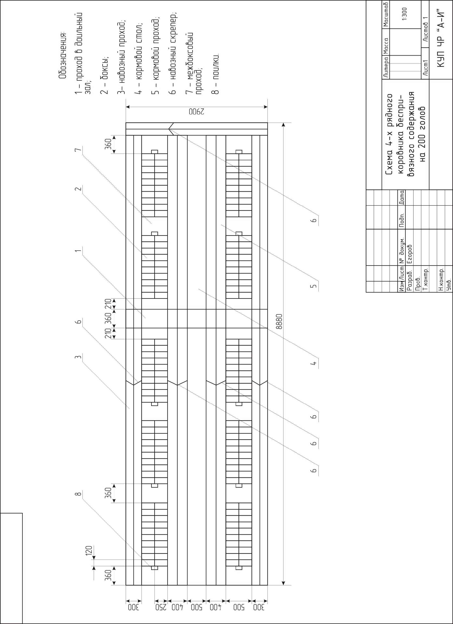

Приложение 2.
Примерная схема шестирядного коровника
с беспривязным содержанием коров на 200 голов.
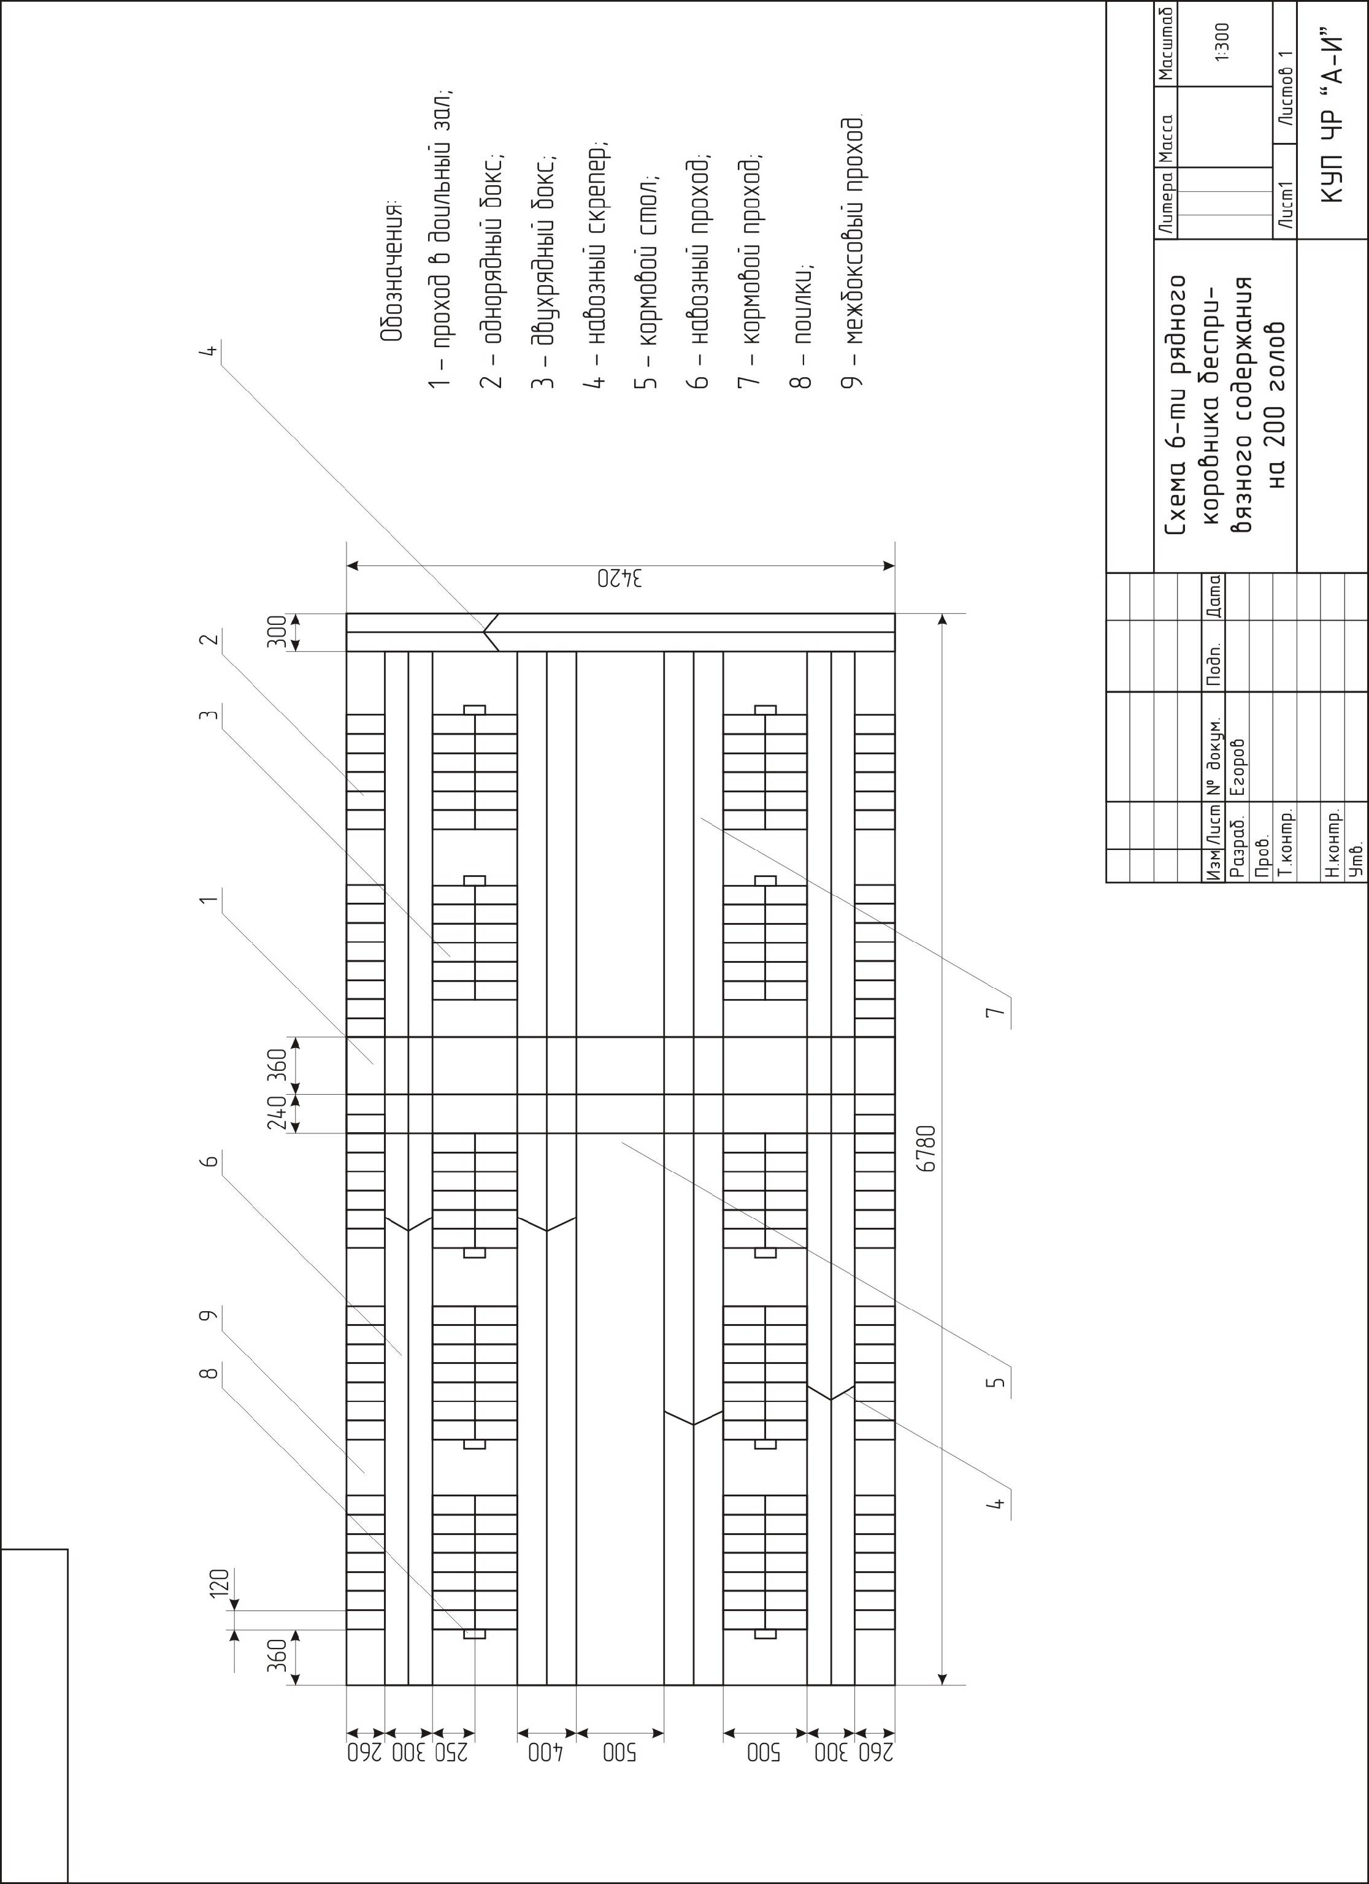

Список использованной литературы:

- Спецвыпуск «Современные молочные фермы».- Журнал «Новое сельское хозяйство». Москва,- ООО «Немецкая фабрика печати». Выпуск октябрь 2007 г.
- Краткий справочник консультанта (Издание 2-е, переработанное и дополненное) / Под общей редакцией доктора с.-х. наук, руководителя проекта/главного консультанта А. Тёвса. Казань: Издательство «НоуТулс», 2003. – 131 с., с иллюстрациями.
- Краткий справочник консультанта (Издание 3-е, переработанное и дополненное) / Под общей редакцией доктора с.-х. наук, руководителя группы экспертов проекта А. Тёвса. Мекенхайм: Издательство “DCM Druck Center Meckeheim GmbH”, 2010. – 159 с, с иллюстрациями.



Отпечатано в КУП ЧР «Агро-Инновации»
428015, г. Чебоксары, ул. Урукова, 17а.
Тел/факс (8352) 45-93-26,
E-mail: agro-in@cap.ru

